上海市中小学（幼儿园）
教师信息技术应用能力提升工程
（通识课程）

学
习
指
南

上海市教育委员会人事处
上海市电化教育馆
“能力提升工程”执行办公室
2016年4月

目 录

一、 学习内容 3
二、 学习方式 4
三、 学习考核要求 4
四、 学习平台操作步骤 5
第一步：登录平台 5
第二步：课程学习 6
第三步：查看已获得的学时数 7
第四步：拓展性资源的学习（选学内容，不计学时） 7
五、 常见问题 7

上海市中小学（幼儿园）教师信息技术应用能力提升工程通识课程（以下简称“通识课程”）是必修课程，课程内容主要包括政策解读、教育信息化前沿与趋势、信息安全与媒体素养等方面，有6门课程，共计10个学时，旨在帮助教师了解信息技术发展趋势及给社会发展带来的变化，了解国家和上海教育信息化政策规划及推进部署，理解中小学教师信息技术教育应用能力标准，推动信息技术在课堂教学中的实践应用与探索。

学习内容
序号 | 课程名称 | 课程内容简介 | 培训学时
1 | 中小学幼儿园教师信息技术应用能力标准解读 | 本课程由“中小学（幼儿园）教师信息技术应用能力提升工程“项目办公室提供，旨在通过例举案例的方式，从背景、意义、内容、特点等方面，对《教育部办公厅关于印发<中小学教师信息技术应用能力标准（试行）进行深入简出地说明，有助于教师进行理解并根据自身实际确定发展方向，进一步提升教学能力。 | 2学时
2 | 上海市中小（幼儿园）教师信息技术应用能力提升工程实施方案解读 | 本课程主要针对《上海市教育委员会关于实施“中小学（幼儿园）教师信息技术应用能力提升工程”的通知》的实施要求进行解读，有助于教师了解本项工程实施的目的意义、培训形式以及考核要求等。 | 1学时
3 | 教育转型与教育变革 | 本课程基于当前教育发展面临的转型和变革实际，从技术、价值和转变等方面，阐述技术在当今教育转型与变革中的意义和价值，帮助教师进一步理解技术给教育带来的可能性和价值空间。 | 1学时
4 | 智慧教育与上海教育信息化顶层设计 | 本课程通过案例介绍、人物访谈等形式，阐述了智慧教育的概念与不同从业人员的理解，并对智慧教育、上海教育信息化顶层设计进行了解说和剖析，帮助教师进一步了解上海教育信息化的发展规划及有关政策。 | 1学时
5 | 信息安全和管理 | 本课程从信息世界的现状和发展出发，介绍信息安全的基本常识，如何识别信息安全，常见攻击手段和表现形式，并特别举例说明了教育领域的安全事件，帮助教师提高安全防范意识，注重信息安全，保护个人数据隐私。 | 1学时
6 | 教育信息技术前沿应用 | 本课程包含十个学习主题，涵盖了在线课程设计、教学模式设计、新技术应用、测试评估方法等方面，帮助教师了解教育领域的前沿信息技术以及新型的教学模式。 | 4学时

学习方式
参训教师登录“教师教育管理平台（上海教师教育统一身份认证系统）”，进入“中小学教师信息技术应用能力提升工程平台”。
- 平台网址：http://xfyh.21shte.net（将自动跳转到“统一身份认证系统”）
- 登录账号和密码：使用“教师教育管理平台”的账号和密码。
注：操作步骤详见学习指南“第四部分 学习平台操作步骤”。

学习考核要求
参训教师须先完成诊断测评，才能进行网上课程学习。已于前期完成诊断测评的教师无需重复测评。参训教师需完成每门课程对应的学习考核要求，才能获得相应的培训学时。
序号 | 课程名称 | 学习考核要求
1 | 中小学幼儿园教师信息技术应用能力标准解读 | - 需完成5个章节的视频学习，每个视频学习时长不得少于要求的学习时长；  - 需完成5个章节对应的测试题，各章节均有5道题目，需答对3道以上；  - 参考资料作为辅助学习材料，不做学习考核要求。
2 | 上海市中小（幼儿园）教师信息技术应用能力提升工程实施方案解读 | - 需完成3个章节的视频学习，每个视频学习时长不得少于要求的学习时长；  - 需完成3个章节对应的测试题，各章节均有1道题目，需全部答对；  - 课程讲义、如何看懂测评结果（小动画）、参考资料作为辅助学习材料，不做学习考核要求。
3 | 教育转型与教育变革 | - 需完成3个章节的视频学习，每个视频学习时长不得少于要求的学习时长；  - 需完成3个章节对应的测试题，各章节均有1道题目，需全部答对；  - 课程讲义、参考资料、讨论活动作为辅助学习部分，不做学习考核要求。
4 | 智慧教育与上海教育信息化顶层设计 | - 需完成2个章节的视频学习，每个视频学习时长不得少于要求的学习时长；  - 需完成2个章节对应的测试题，各章节均有1道题目，需全部答对；  - 课程讲义、参考资料、讨论活动作为辅助学习部分，不做学习考核要求。
5 | 信息安全和管理 | - 需完成3个章节的视频学习，每个视频学习时长不得少于要求的学习时长；  - 需完成3个章节对应的测试题，1-2章节均有1道题目,第3章节有2道题目，需全部答对；  - 课程讲义、参考资料作为辅助学习材料，不做学习考核要求。
6 | 教育信息技术前沿应用 | - 需完成10个章节所有的图文阅读和视频学习，每个图文阅读和视频学习时长不得少于要求的学习时长；  - 需完成10个章节对应的测试题，每个章节各有2道题目，需全部答对；  - 课程讲义、参考资料作为辅助学习材料，不做学习考核要求。

学习平台操作步骤
如学习过程中遇到平台操作等方面的问题，可拨打客服电话：25653066（工作日8:00—20:00，双休日8:00-16:40）。

第一步：登录平台
- 登录“教师教育管理平台（上海教师教育统一身份认证系统）”，进入“中小学教师信息技术应用能力提升工程平台”；网址：http://xfyh.21shte.net/。
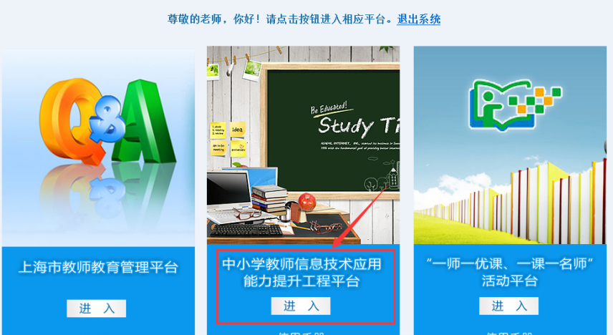

第二步：课程学习
1. 点击“我的课程”，进入“学习中的课程”，即可选择课程进行学习；
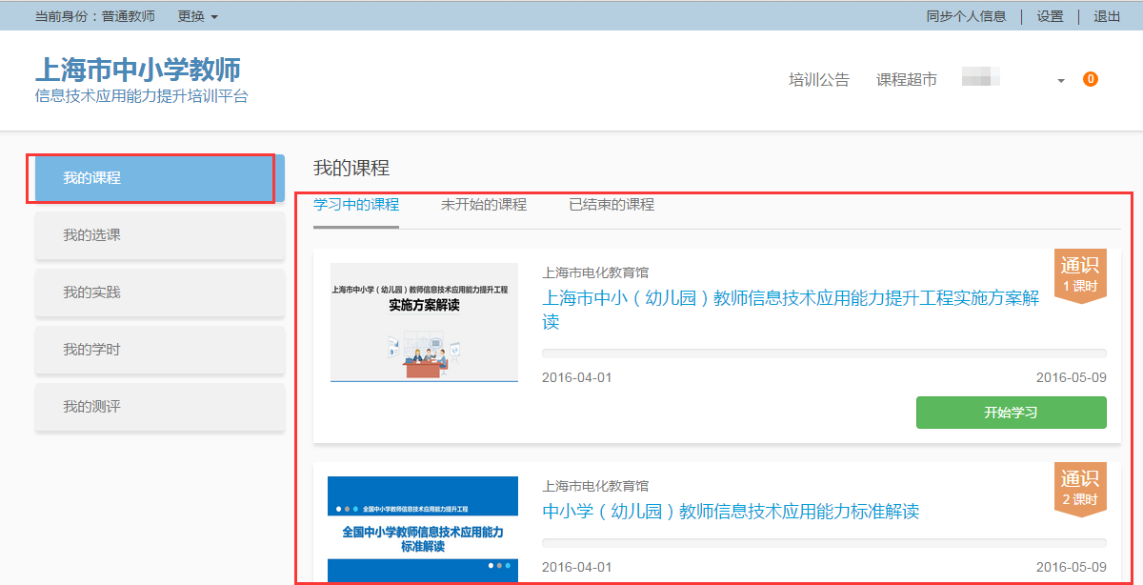
2. 点击“开始学习”，进入课程学习界面；
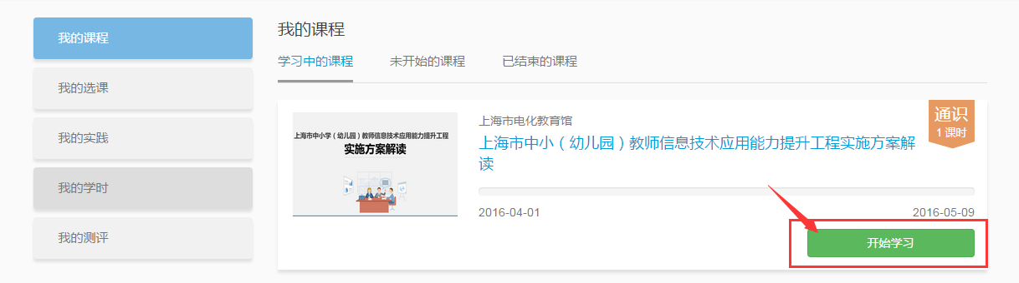
3. 点击学习内容的标题，进入单节学习内容界面；
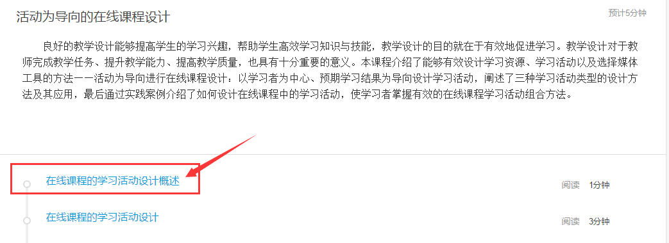
4. 学习过程中，点击学习页面右侧“笔记本”功能，可随时添加学习笔记；
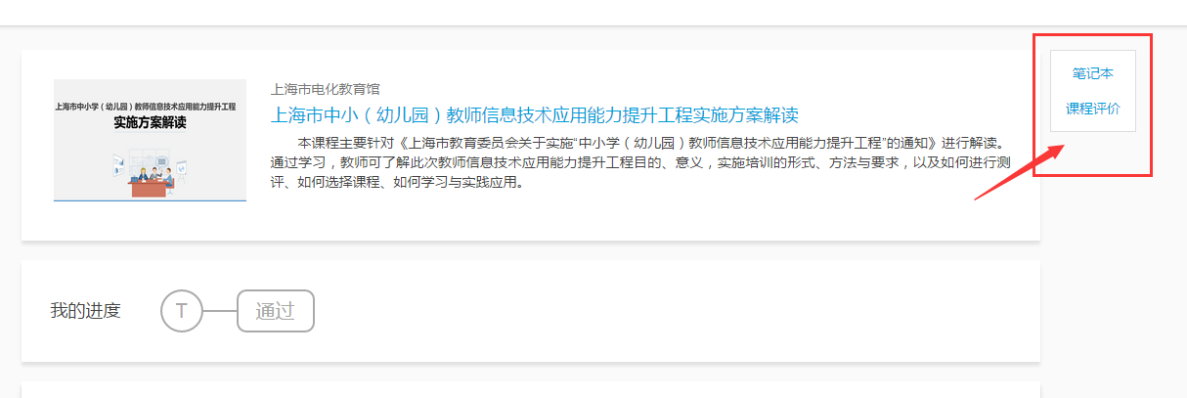

第三步：查看已获得的学时数
点击“我的学时”，可查看当前学时数的获得情况。
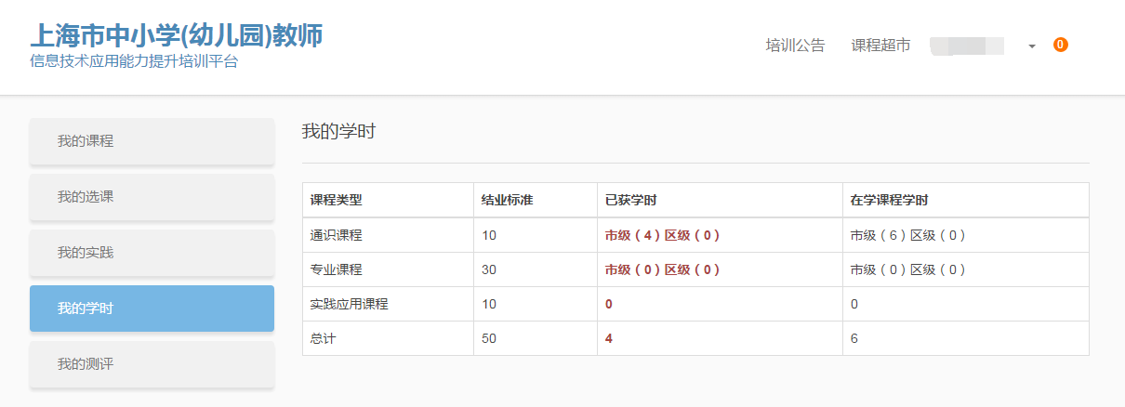

第四步：拓展性资源的学习（选学内容，不计学时）
进入“课程超市”，点击“拓展资源”，点击课程名称：“互联网+：产业、经济与社会的变革”，进入课程学习界面。
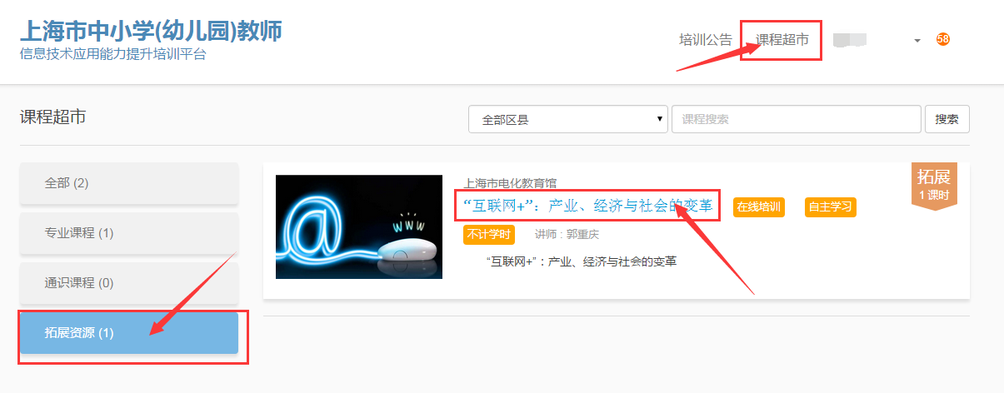

常见问题
- 平台登录
- 登录账号和密码忘记了，怎么办？
答：在“教师教育管理平台（上海教师教育统一身份认证系统）”登录页面上，点击“密码找回”，输入相应的验证信息即可自动找回密码。
- “密码找回”时，原填写的手机和邮箱错误/忘记了，怎么办？
答：联系所在学校的校级师训专管员，请校级管理员协助修改或查询原登记的手机号/邮箱，然后再通过“教师教育管理平台（上海教师教育统一身份认证系统）”进行“密码找回”。
- 课程学习
- 未完成诊断测评是否可以参与课程学习？
答：不能。参训教师须先完成诊断测评，才能进行课程学习。
- 通识课程需要学习哪些内容？
答：请参见本手册“学习内容”及“学习考核要求”。
- 如何查看学习进度？
答：每个课程均有学习进度条，当完成一节内容的学习后，进度条对应的绿灯会变亮，全部学完时，本课程会显示“通过”。
- 客观题可做多少次？以哪次成绩为准？
答：客观题不限次数，取最高成绩计算。
- 如何查看学习结果？
答：课程学习结束，系统会自动给出学习结果。教师可到已结束的课程中查看学习结果。
- 拓展资源需要学习吗？
答：【课程超市】中的“拓展资源”为选学部分，教师可根据实际情况进行选择，该部分不做学习考核要求。
- 如何查看已获得的学时数？
答：可到“我的学时”中查看目前获得的学时数。

常见问题（嘉定区补录）
- 为什么 多次打开“参考资料”，但还是提示未完成？
答：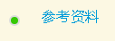 未出现绿色原点，表示参考资料学习未完成。请点击参考资料，进入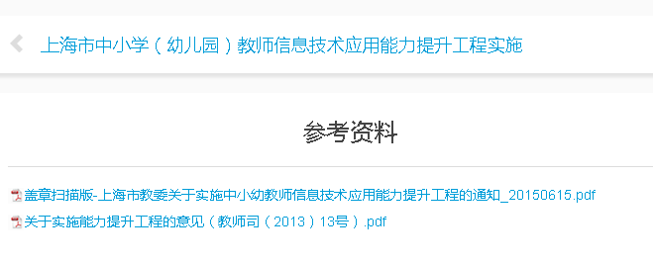
点击链接进入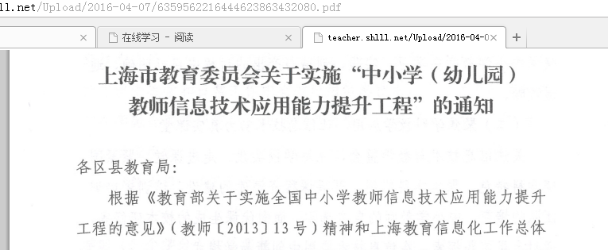
在此界面按要求，浏览1-2分钟，才能完成参考资料的培训。

